UDC

中国土木工程学会标准

P  T/CCES X-201X

工业化建筑机电管线通用接口设计标准

General interface design standard for mechanical and electrical pipelines in industrialized buildings

（征求意见稿）

201X-XX-XX 发布 201X-XX-XX 实施

中国土木工程学会 发布

**中国土木工程学会标准**

工业化建筑机电管线通用接口设计标准

General interface design standard for mechanical and electrical pipelines in industrialized buildings

（征求意见稿）

批准单位：中国土木工程学会

施行日期：201X年X月X日

201X 北 京

前 言

本规程是根据中国土木工程学会《关于发布2017年中国土木工程学会标准研编计划（第一批）》（土标委[2017]14号）的要求，由华东建筑设计研究院有限公司、华东建筑设计研究总院会同有关单位编制完成。

在本规程编制过程中，编制组经广泛调查研究，参考有关标准，并在广泛征求意见基础上，编制本标准。

本标准的主要技术内容是：

本标准由中国土木工程学会标准与出版工作委员会负责管理，由华东建筑设计研究院有限公司、华东建筑设计研究总院负责具体技术内容的解释。执行过程中如有修改意见或建议，请寄送至。

本规程主编单位：

本规程参编单位：

本规程主要起草人员：

本规程主要审查人员：

目 次

1 总则 1

2 术语和定义 2

3给排水通用接口设计 4

3.1 一般规定 4

3.2 给水管接口设计 4

3.3排水管道接口 6

4 暖动通用接口设计 8

4.1 一般规定 8

4.2风管接口设计 8

4.3管道接口设计 8

5 电气通用接口设计 10

5.1 一般规定 10

5.2 电气布线接口设计 10

5.3 电箱（盒）接口设计 11

5.4 防雷接地接口设计 12

6 整体厨卫接口设计 14

本标准用词说明 16

引用标准名录 17

条文说明 18

# 1 总则

* + 1. 为规范工业化建筑的机电管线通用接口设计，提升工业化建筑机电管线接口的通用性、可靠性，体现工业化建筑管线接口技术先进、经济合理的要求，制定此标准。
    2. 本标准适用于新建的工业化建筑的机电管线接口设计，包含居住类建筑和公共建筑。
    3. 工业化建筑的机电管线及其通用接口设计应结合建筑、结构的模数网格，以及符合模数序列的标准化产品，研究并确定其形式，并做好建筑机电管线综合设计，做到标准化设计、工厂化生产、装配式施工、一体化装修和信息化管理的全寿命期原则。
    4. 工业化建筑的机电管线接口设计，除应符合本标准外，尚应符合国家现行有关标准的规定。
    5. 机电通用接口应与系统管线相匹配，采用系统性协同设计。
    6. 机电通用接口应满足安全可靠、构造简单、施工便捷、检修方便、环保节能等要求。
    7. 通用接口的选型及设计应优先选用符合模数序列及可快速连接的标准化产品。且宜满足预制构件工厂化生产运输、施工安装及使用维护的要求。

# 2 术语和定义

**2.0.1** 装配式建筑 assembled building

结构系统、外围护系统、设备与管线系统、内装系统的主要部分采用预制部品部件集成的建筑。

**2.0.2** 装配式混凝土结构 precast concrete structure

由预制混凝土构件通过可靠的连接方式装配而成的混凝土结构，包括装配整体混凝土结构、全装配混凝土结构等。在建筑工程中，简称工业化建筑；在结构工程中，简称装配式结构。

**2.0.3** 预制混凝土构件 precast concrete component

在工厂或现场预先生产制作的混凝土构件，简称预制构件。

**2.0.4** 工业化建筑 industrialized building

采用以标准化设计、工厂化生产、装配化施工、一体化装修和信息化管理等为主要特征的工业化生产方式建造的建筑。

**2.0.5** 模块 modular

建筑中相对独立，具有特定功能，能够通用互换的单元。

**2.0.6** 标准化接口 standardized interface

具有统一的尺寸规格与参数，并满足公差配合及模数协调的接口。

**2.0.7** 内装部品 infill components

在工厂生产、现场装配，构成建筑的内装单元模块化部品或集成化部品。

**2.0.8** 部件 components

在工厂或现场等预先制作完成，构成建筑结构系统的钢筋混凝土结构构件的统称。

**2.0.9** 尺寸协调 size grid

在遵循模数协调的基础上，实现尺寸与安装位置各自以及相互之间配合的方法和过程。

**2.0.10** 模数网格 modular grid

用于部品部件定位的，有正交或斜交的平行基准线（面）构成的平面或空间网格，且基准线（面）之间的距离符合模数协调要求。

**2.0.11** 优先尺寸 preferred size

从模数数列中排选出的模数或扩大模数尺寸。

**2.0.12** 集成式厨房 integrated kitchen

由工厂生产的具有炊事活动功能空间构成的、配置整体橱柜、炊事灶具、吸油烟机等设备和管线组装成独立功能单元的厨房。

**2.0.13** 集成式卫生间 integrated bathroom

由工厂生产的具有洗浴、洗漱、便溺等功能空间构成的、配置卫生洁具和设备管线，由墙板、防水底盘、顶板组装成一个独立功能单元的卫生间。

**2.0.14** 管线分离 pipe & wire detached from structure system

建筑结构体中不预埋建筑内装体的设备管线，将建筑内装体的设备管线与建筑结构相分离的方式。

**2.0.15** 同层排水 same floor drainage

在建筑排水系统中，器具排水管及排水支管不穿越本层结构楼板到下层公建、与卫生器具同层敷设并接入排水立管的排水方式。

**2.0.16** 建筑设备与管线系统 building equipment& pipeline system

满足建筑各种使用功能的设备和管线的总称，包括给排水设备及管线系统、供暖通风空调设备及管线系统、电气和智能化设备及管线系统等。

**2.0.17**机电管线接口 MEP pipeline system

建筑各专业及功能的管线接口的总称，包括给排水管线接口、通风空调管线接口、电气及智能化管线接口等。

**2.0.18**整体厨房 unit kitchen

由工厂生产,现场装配的满足炊事活动功能要求的基本单元模块化产品。

**2.0.19**整体卫生间unit bathroom

由工厂生产，现场装配的满足洗浴、洗漱、便溺等功能要求的基本单元模块化产品。

# 3给排水通用接口设计

## 3.1 一般规定

**3.1.1**工业化建筑给排水管线接口设计应符合现行国家标准《建筑给排水设计规范》GB 50015和《建筑模数协调标准》GB/T 50002的有关规定。

**3.1.2** 用于生活饮用水的管材、管件和附件的卫生要求，应符合现行国家标准《生活饮用水输配水设备及防护材料的安全性评价标准》GB/T 17219的规定。

**3.1.3**工业化建筑给排水通用接口的模数数列应根据功能性和经济性原则确定，合理选择适宜的尺寸系列。

**3.1.****4** 给排水通用接口应满足标准化与多样化要求，并应符合少规格多组合的原则，提高部品部件的通用性及互换性。

**3.1.5** 工业化建筑机电设计中给排水系统所采用的管材、管件应符合现行国家产品标准的要求。管材、管件应能满足工业化装配需求，管道接口与管材相匹配，具有抗冲击、耐腐蚀、防渗漏、连接可靠、免维护、施工便捷等特点。

**3.1.6** 工业化建筑的结构部件应结合给排水系统安装要求预留孔洞、预留开槽、预埋穿楼板附件或预埋套管。在相邻结构部件上管道对口位置宜保持中心线一致，满足横管和立管安装的精度要求。

## 

## 3.2 给水管接口设计

**3.2.1** 工业化建筑机电设计中给水管道接口宜选用卡压连接、齿环卡压连接、环压连接、快速直插连接、活套法兰连接、沟槽式卡箍连接、热熔连接等接口方式。

**3.2.2** 工业化化建筑的给水系统接口设计应符合下列规定:

1 给水管道及管道接口应避开预制构件受力较大部位和节点连接区域；

2 给水管道宜敷设在墙体、凹槽、吊顶或楼地面的架空层或空腔内，并应采取防腐蚀、隔声减噪和防结露等措施；

3 给水系统上的控制阀门及给水接管空间应设在共用空间管道井内或预留检修口。

**3.2.3** 给水管道与预制结构件的配合应符合下列规定:

1 管道不得直接浇筑在钢筋混凝土内，当必须敷设在墙体内时应设套管，套管管径应当比实际管道大1-2号管径；

2 给水管需要在预制结构墙上直接开槽时，宽度比管的外径大10mm左右，槽深不小于管外径加15mm；

3 竖向预埋套管应当比实际管道大1-2号管径，并做好防水处理。

**3.2.4**给水管非嵌墙敷设时应符合下列规定：

1管径>DN50应采用金属管道或金属复合管道，卡压、环压或沟槽式卡箍连接；

2管径≤DN50时，可采用热熔连接的塑料管道或卡压连接、齿环卡压连接、环压连接、快速直插连接的薄壁金属管道；

3给水管的压力等级应与系统压力相匹配。

**3.2.5**给水支管需要嵌墙敷设时应符合下列规定：

1管道应采用热熔连接的塑料管道或薄壁金属管；

2塑料管道不宜大于DN25；薄壁金属管道不宜大于DN20；

3塑料管道宜采用整根管材，中间不得有连接配件；薄壁金属管道应做覆塑处理，并不得采用卡套式连接；

4管道埋设深度应确保管道外侧水泥砂浆保护层厚度，冷水管不得小于10mm, 热水管不得小于15mm。

**3.2.6** 相邻预制结构件之间的给水接管空间应符合下列规定：

1给水接管空间尺寸宜为200mmx200mm（宽x高）。预留的操作手孔尺寸允许偏差应满足GB/T 51231-2016《装配式混凝土建筑技术标准》表9.7.4-1中相关内容；

2管道的连接处宜采用活接头、旋紧式螺纹连接等能方便安装拆卸的管道连接件；

3宜设置检修口；

4管道连接部位不允许采用混凝土进行填充密实。

**3.2.7** 在引入管、折角进户管件、支管接出和仪表接口处，应采用螺纹连接、法兰连接或直插式连接。

**3.2.8** 当采用给水分水器与用水器具连接时，管道接口应一对一连接，在架空层或吊顶内敷设时，中间不得有连接配件，分水器设置位置应便于检修，并宜有排水措施。

**3.2.9** 各类管材与设备、管道附件及配水器具连接应采用金属外螺纹管件、松套法兰、塑料镶嵌金属外螺纹管件、硬质塑料外螺纹管件或直插式管件（给水专用插座），有条件时可预埋在结构构件内或成品装配式部件中。

## 

## 3.3排水管道接口

**3.3.1** 工业化建筑机电设计中排水管道接口宜选用热熔连接、电熔管箍连接、沟槽式压环柔性连接、卡箍连接和GB/T12772规定的B型机械式柔性接口连接等接口方式。

**3.3.2** 排水管道与预制结构件的配合应符合下列规定:

1 穿越楼板处应预埋可调心接管组件；

2 当需要现场预埋时应采用铝模板，并设置可以牢固定位的技术措施；

3 当有排水横管穿越墙体时，宜在墙体上同步预埋接管组件。

**3.3.3** 工业化建筑的排水系统接口设计应符合下列规定:

1 宜采用同层排水系统；

2 预埋接管组件应在穿楼板的连接段预留不小于100mm的接管，并满足对应连接方式的最低长度要求；

3排水管及接管组件应进行排水耐压测试，测试压力不低于0.35MPa。

**3.3.4**排水管道敷设时应符合下列规定：

1建筑高度≥100m时，预埋接管组件应为柔性接口机制铸铁排水管，卡箍连接或机械式柔性接口连接；

2建筑高度<100m时，预埋立管接管组件可为塑料材质，当有排水横管在结构垫层内敷设时候，应采用电熔管箍或热熔承插连接的管道。

**3.3.5** 为保证管道连接，排水立管周围的安装尺寸应符合下列规定：

1便器排水接管为De90时，排水立管为普通单立管，立管中心距装饰墙面≥85mm，距卫生间结构墙/隔墙墙面不应小于80mm；排水立管为特殊单立管排水系统，立管中心距装饰墙面≥85mm，距卫生间结构墙/隔墙墙面不应小于100mm；

2便器排水接管为De110时，排水立管为普通单立管，立管中心距装饰墙面≥105mm，距卫生间结构墙/隔墙墙面不应小于80mm；排水立管为特殊单立管排水系统，立管中心距装饰墙面≥105mm，距卫生间结构墙/隔墙墙面不应小于100mm。

**3.3.6** 工业化建筑采用同层排水系统，塑料排水立管上的伸缩节安装在T型三通、球形四通或苏维托排水管件的上方，在塑料污水排水立管中每一层应安装一个承插式伸缩节，每个承插式伸缩节用一个锚固管卡进行固定。

# 4 暖动通用接口设计

## 4.1 一般规定

4.1.1 通风与空调工程通用接口使用的主要产品、半产品和设备的材质、规格及性能应符合设计文件和国家现行标准的规定。

4.1.2 通风与空调工程通用接口采用的新技术、新工艺、新材料与新设备，均应有通过专项技术鉴定验收合格的证明文件。

4.1.3 通风与空调工程的通用接口施工应按规定的程序进行，并应与土建、预制件制作商及其他专业工程相互配合。

4.1.4 当空调水管道、供暖管道、燃气管道穿过或嵌入墙、楼板、梁安装时应避开预制构件受力较大部位和节点连接区域，并需提给结构专业进行复核验算。

## 

## 4.2风管接口设计

4.2.1 工业化建筑风管宜采取与结构主体分离的干式安装方式。

4.2.2 当外保温风管穿越需要封闭的预制楼板或隔墙等时，应设置套管；风管穿过需要封闭的防火、防爆的墙体或楼板时，必须设置钢制预埋管或防护套管，预埋管的厚度不小于1.6㎜；风管与防护套管之间应采用不燃柔性材料封堵严密。

4.2.3 风管穿越楼板宜采用出屋面风井形式，以满足防水要求；风管连接预制外墙的风帽、百叶时，应事先在外墙预留洞口，并在洞口预埋金属连接件，供风管方便接驳风帽和百叶。

4.2.4 风管穿过钢梁、钢柱时，应与梁柱上的预留孔留有空隙，或空隙处采用柔性材料填充。 风管法兰及焊接接口不应设置在钢梁或钢柱的预留孔中。

4.2.5 风管穿越轻钢龙骨隔墙时，轻钢龙骨不得作为管道的支架，管道与墙体间的缝隙应进行封堵。

4.2.6 当采用成品排气道时，应选择与其配套的功能部件（如阀体，排气道及风帽等）。在每层楼板预留安装排气道孔洞，并确保各层楼板预留孔洞尺寸和位置正确且上下垂直对中。各楼层的排气道接口应与所选用的排气道形式一致。

## 4.3管道接口设计

4.3.1 工业化建筑管道安装，可采取与结构主体分离的干式安装方式，也可以采取与结构主体结合的湿式安装方式。

4.3.2 管道穿越预制墙体时应预留套管；穿越预制楼板的管道应预留洞；穿越预制梁的管道应预留钢套管。其套管的规格应比管道大1~2 号。

4.3.3 管道穿越墙体或楼板处应设钢制套管，管道接口不得置于套管内，钢制套管应与墙体饰面或楼板底部平齐，上部应高出楼层地面20㎜～50mm，并不得将套管作为管道支撑。保温管道与套管四周的缝隙，应使用不燃绝热材料填塞紧密；当穿越防火分区时，应采用不燃材料进行防火封堵。

4.3.4 管道穿过钢梁、钢柱时，应与梁柱上的预留孔留有空隙，或空隙处采用柔性材料填充。管道不得敷设在剪力墙内。管道法兰及焊接接口不应设置在钢梁或钢柱的预留孔中。

4.3.5 燃气管道明敷接口应符合下列规定：

1 燃气引入管宜沿外墙地面上穿墙引入,室外明露管段的上端弯曲处应加不小于DN15清扫用三通和丝堵,并做防腐处理。寒冷及严寒地区的燃气管道应保温；

2 燃气引入管穿建筑物基础、墙或管沟时，均应设置在套管中，并应考虑沉降的影响，必要时采取补偿措施。套管与引入管之间的间隙应采用柔性防腐、防水材料密封。套管与基础、墙或管沟等之间的间隙应填实，其厚度应为被穿过结构的整个厚度；

3 燃气支管宜明设，且不宜穿过起居室（厅）。当穿过卫生间、阁楼或壁柜时，燃气管道应采用焊接连接（金属软管不得有接头），并应设在钢套管内。

4.3.6 燃气管道暗敷接口应符合下列规定：

1 住宅燃气管道在符合安全的条件下可以暗敷，暗敷管道在建筑设计时应预留管槽。暗敷管道不应与其他暗敷管道相互交叉，燃气立管可以嵌墙敷设；

2燃气计量表的表后管道宜采用嵌入装配式墙体、预制楼板或在地板下敷设。自楼板（或地板下）的水平管转向墙壁管槽内垂直管底部的转角处可设置弯头，其余部位必须为整根管道，其间不应有接口和配件；

3 分路器及燃具与管道的接口应在地坪以上，并方便检修。铜管与配件的连接应采用钎焊，不锈钢软管与配件的连接应采用卡套。

4.3.7辐射供暖供冷管道接口应符合下列规定：

1 埋设于填充层内的加热供冷管及输配管不应有接头。在铺设过程中管材出现损坏、渗漏等现象时，应整根更换，不应拼接使用；

2 加热供冷管的环路布置不宜穿越填充层内的伸缩缝，必须穿越时，伸缩缝处应设长度不小于200mm的柔性套管；

3 加热供冷管或输配管穿墙时应设硬质套管，其出地面至分集水器连接处，弯管部分不宜露出面层，至下部阀门接口之间的明装管段，外部应加装塑料套管或波纹管套管，套管应高出面层150~200mm；

4 供暖板的配水、集水装置采用暗装方式时，宜与供暖板一起埋在面层下。

# 5 电气通用接口设计

## 5.1 一般规定

**5.1.1** 电气通用接口的安装位置宜与主体结构相分离，应方便维修更换，且不应影响主体结构安全。

**5.1.2** 通用接口的尺寸及安装位置应结合建筑与结构的模数网格准确定位。

**5.1.3** 通用接口的材料选型及定位设计应与机电管线的设计同步进行，实现协同设计。

**5.1.4** 通用接口不应直接穿越楼板和墙体。

**5.1.5** 通用接口的设计应考虑安装和维护更新的空间尺寸，且与主体结构和装饰密切配合。

**5.1.6** 当灯头盒、接线盒、管线等预埋在预制楼板或预制墙体内时，预埋盒或管线附近宜预留接线空间，便于与现浇电气管线的连接。

## 5.2 电气布线接口设计

**5.2.1**工业化建筑中在预制墙体、楼板预埋的电线电缆保护导管宜采用壁厚为1.5mm-2.0mm的金属导管、可弯曲金属电气导管或中型以上的刚性阻燃PVC塑料导管。

**5.2.2**采用的保护导管接口，应采用非火焰蔓延类制品，应使其在正常使用时性能可靠，且能对使用者或周围环境提供保护。

**5.2.3**保护导管切割断口处应平齐不歪斜，管口刮锉光滑、无毛刺；导管之间接口的保护性能不低于对导管所规定的要求。

**5.2.4**金属导管、塑料导管,管与管、管与盒(箱)体的连接接口应选用配套部件或专用接口,其连接应符合相关产品技术文件要求。

**5.2.5** 塑料导管敷设应符合下列规定：

1 管口应平整光滑，管与管、管与盒（箱）等器件采用插入法连接时，连接处结合面应涂专用粘合剂，接口应牢固密封；

2 直埋于地下或楼板内的刚性塑料导管，在穿出地面或楼板易受机械损伤的一段，应采取保护措施。

**5.2.6** 保护导管专用接口，宜采用插接形式连接，可采用胶合剂密封连接，不应采用熔焊连接。

**5.2.7**可弯曲金属导管或柔性导管与刚性导管或电气设备、器具间的连接应采用专用接头；防液型可弯曲金属导管或柔性导管的连接处应密封良好。

**5.2.8**保护导管接口的连接方式宜为插接形式，且宜具有一定的柔性，可形成90度弯曲，用于墙与墙、墙与板之间的转弯处连接。

**5.2.9** 接口连接应具备足够强度，可抵抗混凝土的压力。

**5.2.10** 接口连接处应具备一定密封性，防止现浇混凝土的时候造成渗透。

**5.2.11** 电气导管专用接口，应符合下列规定：

1 型号、规格应符合设计要求，且能与电气管材匹配；

2 接口内外壁均匀完整，边缘平整光滑，无毛刺、无变形、无裂纹；外观颜色均匀，呈现连续单一色；

3 具备一定防护能力，应能防水防潮，防渗透。

**5.2.12** 当工业化建筑中采用金属槽盒敷设线缆时，金属槽盒间的连接以及转弯、分支处宜采用专用连接配件接口，宜采用快速插接方式。

**5.2.13** 金属槽盒不得在穿过楼板或墙体等处进行连接；线槽本体之间的连接应牢固可靠。

**5.2.14** 工业化建筑的内装部品接口设计应符合以下规定：

1 接口应做到位置固定，连接合理，拆装方便，使用可靠；

2 各类接口尺寸应符合模数协调要求，与系统配套。

**5.2.15** 在预制构件暗装的电气设备的出线口、接线盒等的孔洞均应准确定位。

**5.2.16** 当沿预制楼板、预制墙体预埋的接线盒及其管路与现浇电气管路连接时，应在墙面与楼板交界的墙面预埋接线盒或接线空间，接线空间尺寸不宜小于150mmx200mm（宽x高）。

**5.2.17** 电气管线接口不应直接穿越楼板和墙体。

## 5.3 电箱（盒）接口设计

**5.3.1**预制楼板或墙内选用的接线盒宜为H80或以下，以避免增加现浇层厚度。对于在叠合楼板中预埋的灯具接线盒宜采用H100的深型接线盒。

**5.3.2**当电气管线敷设较多时，可使用多根并排形式敷设，电气配管应排列整齐，可采用过路箱形式，不宜出现管线交叉的情况。

**5.3.3**电气管线与接线箱（盒）或过路箱连接时，管进入箱（盒）的开孔应整齐并与管径相吻合，应一孔一管，不得开长孔，不得热熔开孔。管接头上配套的锁母应与接头锁紧。

**5.3.4** 进入配电(控制)柜、箱内的导管管口,当箱底无封板时,管口应高出柜、台、箱、盘的基础面50mm~80mm。

**5.3.5** 预制板中预埋的电气管线管径不宜大于25mm。

## 5.4 防雷接地接口设计

**5.4.1** 工业化建筑的防雷设计应考虑工业化建筑的结构特点，并应符合下列规定：

1 应优先利用建筑物现浇混凝土内钢筋作为防雷装置。当无现浇混凝土内钢筋用作防雷引下线时，宜利用预制剪力墙、预制柱内的部分钢筋作为防雷引下线，但不宜直接利用竖向预制受力构件内的钢筋；

2 预制构件内作为防雷引下线的钢筋，应在构件接缝处作可靠的电气连接，并应在构件接缝处预留施工空间及条件；

3 建筑外墙上的金属管道、栏杆、门窗等金属物需要与防雷装置连接时，应与相关预制构件内部的金属件连接成电气通路；但不应直接利用预制构件进行连接；

4 需设置局部等电位联结的场所，各相关构件内的钢筋应作可靠的电气连接，并与局部等电位箱连通。

**5.4.2** 工业化建筑的防侧击雷接口设计应符合下列规定：

1 工业化建筑采用预制墙体时，预制墙体内宜预留金属接地埋件，金属接地埋件与其上或其下楼板的内圈梁主钢筋及本层金属门窗、本层金属栏杆进行可靠电气连接，靠近连接处宜设操作手孔，手孔尺寸宜为200mmx200mm（宽x高）；

2 电气连接可采用焊接或采用螺栓紧固的卡夹器连接方式。

**5.4.3** 工业化建筑接闪带的接口设计应符合下列规定：

1 工业化建筑采用预制式女儿墙时，接闪带支持卡子宜预埋于预制式女儿墙内，支持卡子安装要求应满足GB50057《建筑物防雷设计规范》中相关内容；

2 预制女儿墙及预制屋面模块尺寸应结合项目防雷类别确定；

3 预制女儿墙接闪带支持卡子应与预制柱内作为防雷引下线的主钢筋可靠电气联结，靠近联结处宜设操作手孔。

**5.4.4** 工业化建筑防雷引下线的接口设计应符合下列规定：

1 上段预制柱内作为防雷引下线的主筋应向下延伸至下段预制柱内，与下段预制柱作为防雷引下线的主筋进行可靠电气连接；

2 预制柱内作为防雷引下线的主钢筋应与作为接地极的基础钢筋可靠电气联结，靠近联结处宜设操作手孔，手孔尺寸宜为200mmx200mm（宽x高）。

**5.4.5** 等电位接口设计应符合下列规定：

1 浴室内的外露可导电部分和可接近的外界可导电部分应做局部等电位连接；

2 在预制墙体上宜预埋LEB等电位端子板及预留25x4热镀锌扁钢，安装时将其与本层钢筋网进行可靠连接；

3 当工业化建筑为全装修住宅时，宜在预制墙体及楼板中预埋等电位连接线，外界可导电部分应通过等电位连接线与LEB等电位端子板进行可靠连接。

**5.4.6** 接地引上线接口设计应符合下列规定：

1 利用下段预制柱内可作为接地引上线的钢筋向上延伸至上段预制柱内，与上段预制柱作为接地引上线的主钢筋进行可靠电气连接；

2 靠近连接处宜设置操作手孔，手孔尺寸宜为200mmx200mm（宽x高）。

**5.4.7** 防雷接地装置各连接部件的材料及最小截面要求应满足GB50057《建筑物防雷设计规范》有关防雷装置的相关要求。

**5.4.8** 操作手孔尺寸宜为200mmx200mm（宽x高）。预留的操作手孔尺寸允许偏差应满足国家标准《装配式混凝土建筑技术标准》GB/T 51231-2016表9.7.4-1中相关内容。

# 6 整体厨卫接口设计

**6.1** 工业化住宅建筑的整体卫浴应满足同层排水的要求，整体卫浴的同层给排水管线、通风管线和电气管线等的连接，均应在设计预留的空间内安装完成，并在与给水排水、电气等系统预留的接口连接处设置检修口。

**6.2**  厨房、卫生间的吊顶在管线集中部位宜设有检修口。

**6.3** 整体浴室的接口设计应符合下列规定：

1. 浴室地面应根据设计方案做好各排水点孔洞的预留；
2. 浴室内预留的排污管应伸出地面，并根据马桶款式预留安装高度，预留安装高度宜高出完工面10~20mm；
3. 干区地漏预留管宜与地面做平，直接打胶安装地漏；
4. 洗面台排水管宜伸出地面50~100mm；
5. 坐便器或蹲便器，宜预留孔径尺寸为160 mm，且预留管径为DN20的冷水管径；浴室应预留孔径为110 mm的孔洞，供安装排气扇；
6. 浴室给水五金接头、电器接头应进行等电位连接；等电位预留位置可设置在浴室天花以上，高度不宜小于毛坯地面2300 mm。
   1. 整体厨房的接口设计应符合下列规定：
7. 排烟道口径应满足相关要求，排烟口应在离地面2200 mm处，离内墙的距离应在吊柜旁板以内，且不宜小于280 mm，排烟口直径宜为180 mm，如果有变压式排烟装置，应使其与柜体完全协调；
8. 灶具柜设计应结合燃气管道及吸油烟机排气口位置，灶外缘与燃气主管水平距离不宜小于300mm；
9. 双眼灶的吸油烟机烟口直径不应小于DN180；热水器的排烟口径不应小于DN100；壁挂式（容积式）暖浴炉排烟口直径不应小于DN80；
10. 吊码及吸油烟机等安装位置处应避开暗藏管线，设置管线路径时，应避开吸油烟机及吊码安装位置；
11. 给水接口位置水平距排水管接口宜为300mm—400mm；给水管接口高度距地面宜为500mm—600mm；排水管距地面宜为100mm—200mm；
12. 穿墙面的给水管口接头宜高于台面100mm；冷、热水管口中心间距宜为150mm；
13. 冷热水管与洗涤池龙头接口及阀门的安装高度宜为500mm，便于洗涤池龙头软管连接。

# 本标准用词说明

1. 为便于在执行本标准条文时区别对待，对于要求严格程度不同的用词，说明如下：
2. 表示很严格，非这样做不可的用词：

正面词采用“必须”，反面词采用“严禁”；

1. 表示很严格，在正常情况下均应这样做的用词：

正面词采用“应”，反面词采用“不应”或“不得”；

1. 表示允许稍有选择，在条件许可时首先应这样做的用词：

正面词采用“宜”，反面词采用“不宜”；

1. 表示有选择，在一定条件下可以这样做的用词，采用“可”。
2. 本标准中指明应按其他有关标准执行的写法为：“应符合……的规定”或“应按……执行”。

# 引用标准名录

《工业化建筑评价标准》 GB/T51129

《装配式混凝土结构技术规程》 JGJ1

《建筑电气工程施工质量验收规范》 GB50303

《通风与空调工程施工质量验收规范》 GB50243

《民用建筑供暖通风与空气调节设计规范》 GB50736

《多高层钢结构住宅技术规程》 DC/TJ08-2029

**中国土木工程学会标准**

**工业化建筑机电管线通用接口设计标准**

T/CCES XX－201X

条文说明

目 次

3给排水通用接口设计 21

3.1 一般规定 21

3.2 给水管接口设计 21

3.3排水管道接口 24

4 暖动通用接口设计 26

4.3管道接口设计 26

5 电气通用接口设计 27

5.2 电气布线接口设计 27

5.3 电箱（盒）接口设计 27

5.4 防雷接地接口设计 27

6 整体厨卫接口设计 34

# 3 给排水通用接口设计

## 3.1 一般规定

**3.1.1**现行国家标准《建筑给排水设计规范》GB 50015和《建筑模数协调标准》GB/T 50002的相关要求，是制定工业化建筑给排水管线接口设计的基准。给排水相关接口要求主要针对与工业化建筑叠合板体系密切相关的室内生活给排水管道，对于消防管道、雨水管道的安装可做参考。

**3.1.2** 用于生活饮用水的管材、管件和附件，在工业化建筑中所需要的卫生要求，应符合现行国家标准《生活饮用水输配水设备及防护材料的安全性评价标准》GB/T 17219的规定。

**3.1.3-3.1．4** 工业化建筑给排水通用接口是配合建筑都可以使用的通用化体系，以工业化生产方式为主要特征，采用通用性及互换性的接口，以实现建筑适应性和多样性的可持续发展和建设要求。目前一般有2条途径：一是管道设计图纸由工厂进行3D仿真模拟深化设计，然后由工厂根据确认的深化设计方案，按每个卫生间单元进行管材下料裁切和管件及安装附件组配。包装后运至施工现场进行安装。无需在施工现场下料裁切，大大减少了材料的浪费，提高安装施工效率3~5倍，杜绝了施工噪声。二是预制构件和现浇楼板中预埋的预埋接管。

**3.1.5** 工业化建筑中应首先根据设计选用的管材，然后确定合适的接口形式。由于管道接口设置的位置具有一定限制，维修不便，必须对管道接口提出更高的技术要求。

**3.1.6** 工业化建筑中管道的对接必须满足一定的精度要求，才能保证管道的顺利连接。

## 3.2 给水管接口设计

**3.2.1** 工业化建筑机电设计中给水管道接口是与对应的管道直接相关的，按照安全可靠，构造简单，施工便捷和检修方便的特点，选择卡压连接、齿环卡压连接、环压连接、快速直插连接、活套法兰连接、沟槽式卡箍连接、热熔连接等接口方式作为工业化建筑管线接口的优先连接方式。

A采用薄壁不锈钢管做为给水管道时，其连接方式应为下列几种：

1卡压式连接：分为D型承口连接与S型承口连接，属于刚性连接，应采用专用卡压工具进行卡压连接；

D型：管件承口部无延伸直段的卡压连接；

S型：管件承口部有延伸直段的卡压连接。

2齿环卡压式连接：带有抗拔齿环、弹性橡胶O 型密封圈的承口连接方式，属于刚性连接，应采用专用卡压工具进行卡压连接;

3沟槽式连接：在不锈钢管上滚槽，并使用密封橡胶圈、卡箍和锁紧螺栓进行密封连接的连接方式;

4 快速直插式连接：是指管材直接插入管件内通过管材沟槽原理使不锈钢卡环锁闭系统立即将管材紧固到位，死死卡住，从而再用螺母锁紧使油封橡胶垫挤压扩张达到最佳密封效果的连接方式。

B采用铜管做为给水管道时，其连接方式应为下列几种：

1薄壁铜管：采用压接和快速直插式连接。

2厚壁铜管：采用沟槽式连接和活套法兰连接

C 采用金属复合管道做为给水管道时，其连接方式应为沟槽式卡箍连接。

D 采用塑料管道做为给水管道时，其连接方式应为热熔配件或者专用分水器。热熔接口包括热熔承插、热熔对接和电熔管箍3种形式，具体选用应根据设计要求

**3.2.4**常见给水管的产品标准、适用范围和公称压力见表3.2.4，常见连接方式见图3.2.4

表3.2.4连接形式的产品标准、适用范围及公称压力

|  |  |  |  |
| --- | --- | --- | --- |
| 连接形式 | 产品参考标准 | 适用公称尺寸范围 | 公称压力（MPa） |
| 不锈钢卡压式连接 | GB/T 19228.2  CJ/T 152 | DN15～DN100 | ≤ 1.6 |
| 不锈钢齿环卡压式连接 | CJ/T 520 | DN15～DN100 | ≤ 2.5 |
| 不锈钢沟槽式连接 | CJ/T 156  CJ/T 152 | DN125～DN300 | ≤ 2.5 |
| 铜管压接式连接 | GB/T 16118.2 | DN15～DN50 | ≤ 1.6 |
| 铜管沟槽式、活套法兰连接 | GB5135.11 | DN50～DN150 | ≤ 1.6 |
| 金属复合管道沟槽式卡箍连接 | GB5135.11 | ≥DN80 | ≤ 2.5 |
| 交联聚乙烯（PE-X）; 耐热聚乙烯（PE-RT）;聚丁烯（PB）分水器连接 |  | DN15～DN20 | ≤ 0.6 |
| 交联聚乙烯（PE-X）; 耐热聚乙烯（PE-RT）；聚丙烯（PPR）聚丁烯（PB）热熔连接 |  | DN15～DN150 | ≤ 1.0 |

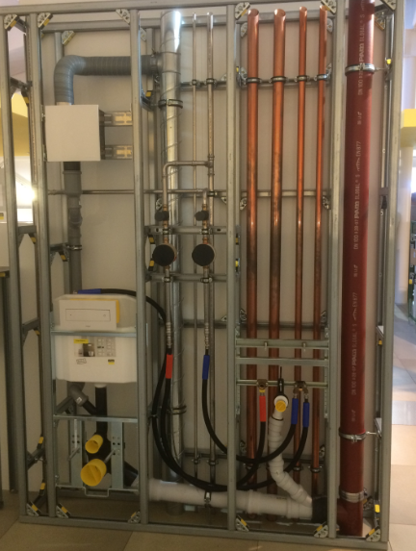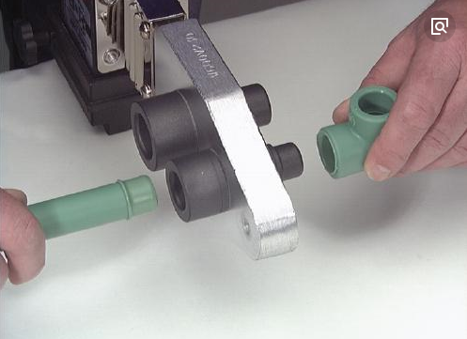

图3.2.4-A 卡压及环压连接 图3.2.4-B 热熔连接

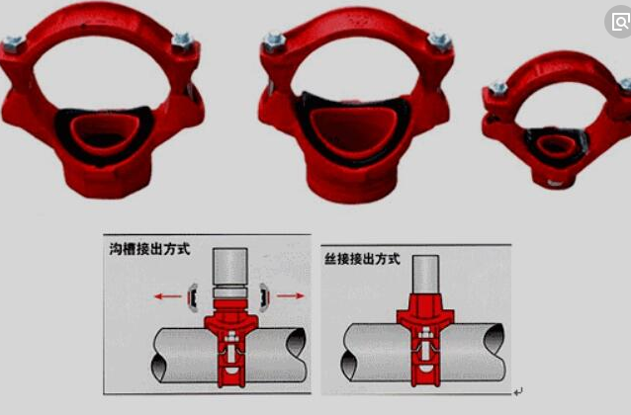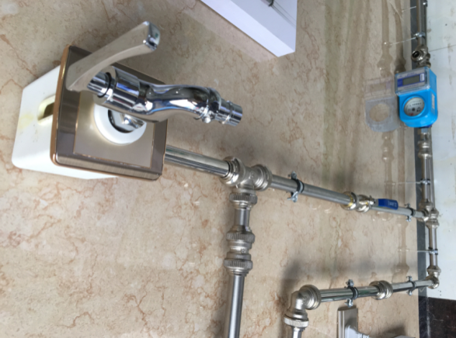

图3.2.4-C 沟槽连接 图3.2.4-D 快速直插连接

**3.2.9** 工业化建筑中，应结合卫生器具的选型及定位，在结构构件中预留卫生器具的接管，一般应采用各种外螺纹接口或者直插式管件（给水专用插座），如图3.2.9所示。

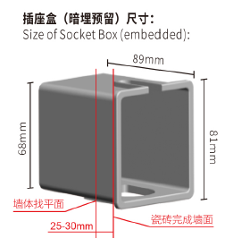 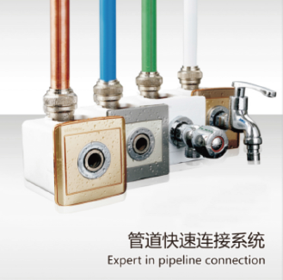

图3.2.9管道直插式管件预埋盒及取水装置（给水专用插座）

## 3.3排水管道接口

**3.3.1** 工业化建筑机电设计中排水管道接口满足连接可靠、维护简单、、便于拆卸、施工便捷要求的宜选用热熔连接、电熔管箍连接、沟槽式压环柔性连接、卡箍连接和GB/T12772规定的B型机械式柔性接口连接等接口方式。

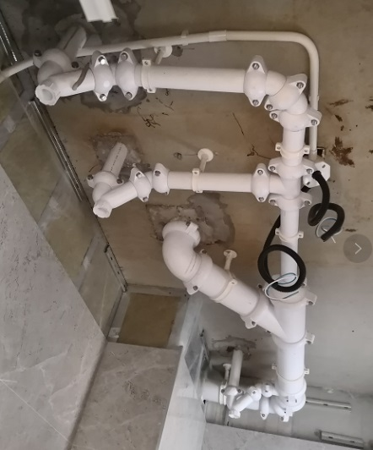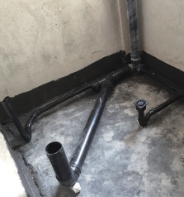

图3.3.1-A 热熔或电熔管箍连接 图3.3.1-B沟槽式压环柔性连接

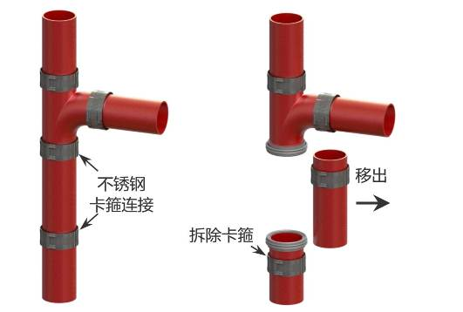

图3.3.1-C 卡箍连接 图3.3.1-D B型机械式柔性接口连接

**3.3.2** 工业化建筑中预埋排水组件时，要求使用铝模板。其全称为建筑用铝合金模板系统，是继竹木模板，钢模板之后出现的新一代新型模板支撑系统，能组合拼装成不同尺寸的外型尺寸复杂的整体模架，是适用于装配化、工业化施工的系统模板。铝模板具有安装精度高，误差小的特点，有助于保证整个立管系统的垂直度。

**3.3.3** 工业化化建筑中采用同层排水可以减少在预制构件中的开洞，有效减少卫生间地面渗漏及排水器具楼面排水接管处渗漏对下层住户的影响。当排水接管组件直接预埋在结构构件中时，应该预留的长度便于相邻管道的对接安装。

**3.3.4**排水管道敷设时参照现行《建筑给水排水设计规范》GB50015，对超高层建筑的管材使用提出要求。

# 4 暖通通用接口设计

## 4.3管道接口设计

**4.3.6**燃气管道暗敷方式及管槽如下图所示，嵌入式暗敷管道覆盖层厚度不应小于20mm。暗敷管道的材质：燃气立管采用镀锌钢管或覆塑铜管，燃气计量表的表后管道采用覆塑不锈钢软管或覆塑铜管，铜管的覆塑厚度不应小于0.75mm。

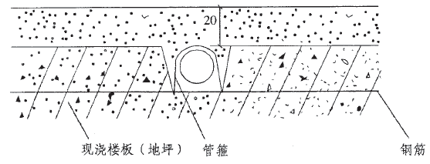

预制楼板或现浇地坪

图4.3.6 预留管槽

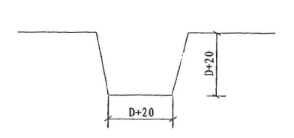

图2 管槽尺寸图

# 5电气通用接口设计

## 5.2 电气布线接口设计

**5.2.6** 保护导管专用接口连接后，连接处应为松动但不脱落状态。

**5.2.8** 接口一般构成方式如下：管接由插接口、锁紧管帽、六角纳子、塑料垫片组成。柔性对接由两端的PP承插口和中间一段PE波纹管组成，承插口内侧为螺纹型，可以供PE波纹管旋入。

**5.2.12** 金属槽盒间的连接以及弯头、三通等与槽盒连接处，采取更为便捷的插接方式，不仅安装方便，同时还兼具节材效果。

金属槽盒目前主要适用于工业建筑，商用综合性办公楼等，住宅体系中暂无涉及。其装配式应用主要体现在槽盒的支吊架安装方面，具体可参见装配式支吊架安装的相关标注及图集。

**5.2.16**对单个电气接线盒，接线空间尺寸不宜小于150mmx200mmx100mm（宽x高x深），但对配电箱和配线箱等出线较多的设备，其宽度可为50mm+箱体宽度+50mm。

另考虑到全预制楼板和叠合楼板的不同情况，接线空间尺寸是从完成面算起，如此对叠合楼板而言，当维修更换时，可不至于需要开凿现浇地面以达到操作空间的要求。

## 5.3 电箱（盒）接口设计

**5.3.1**接线盒的深度决定于其敷设的构件，全预制楼板或预制墙、叠合楼板的要求不同。对全预制楼板或预制墙，一般采用普通的86型接线盒即可，盒深一般不超过80 mm，,其管线是直接暗敷于预制构件内。

对叠合楼板，因管线在现浇层敷设，接线盒宜考虑在现浇层埋设，当考虑接线盒在预制构件中预埋时，一般要求接线盒采用100 mm或以上的深型接线盒，方能留出接管的高度和空间。

## 5.4 防雷接地接口设计

**5.4.1** 第1款 利用预制剪力墙、预制柱内的部分钢筋作为防雷引下线的详见图5.4.1-1。

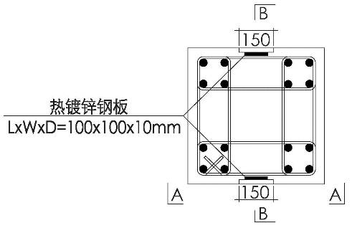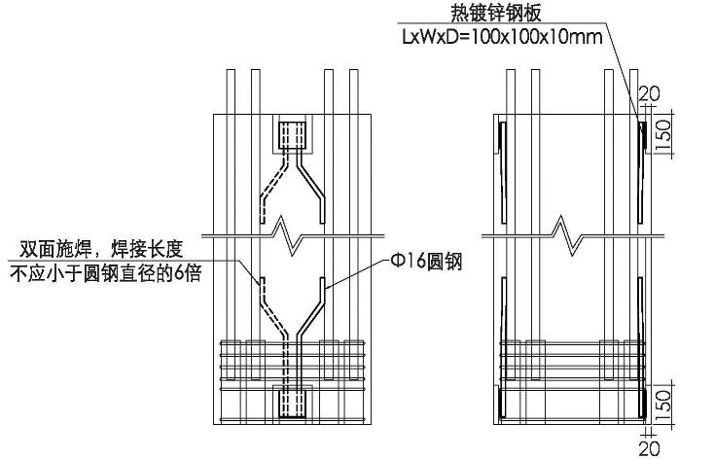

图5.4.1-1

**5.4.2** 采用预制外墙的工业化建筑，其金属外窗一般有预制窗和后装窗两种做法。详见图5.4.2-1。

1. 端子板预埋及连接导体的宜暗敷，并应在窗框定位后，墙面装饰层或抹灰层施工之前进行；
2. 当采用钢柱时，将连接导体的一端直接焊接在钢柱上；
3. 根据实际情况选用图中所示两种方法之一进行窗框的防雷预埋件预留；
4. 采用Φ10圆钢或25x4扁钢引出预制件,长度≥150mm，后续与现浇柱内主钢筋/现浇圈梁主钢筋可靠焊接,焊接长度≥100mm；

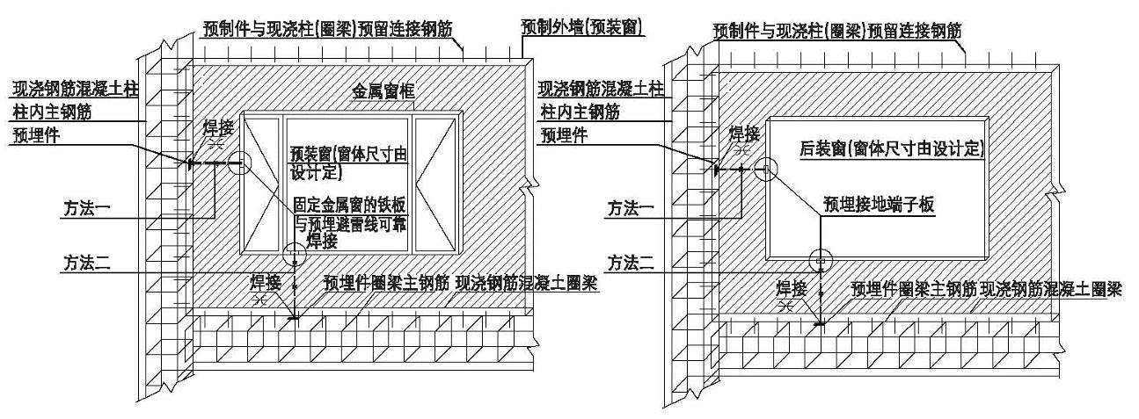

图5.4.2-1 整体装配式门窗立面图

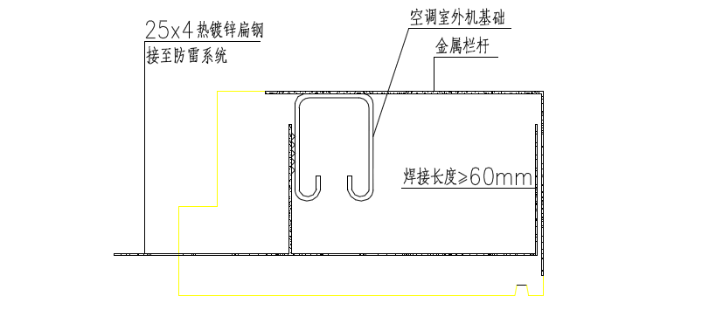

图5.4.2-2 其余金属构件防侧击雷作法示意图

**5.4.3** 接闪带接口设计

装配整体式女儿墙的预制形式：

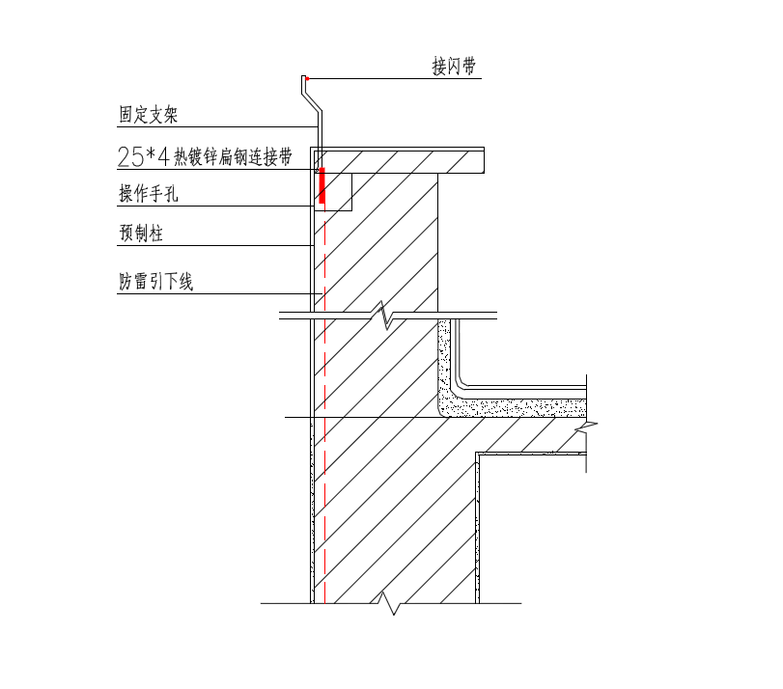

图5.4.3-1 整体装配式女儿墙立面图

装配整体式屋面预制形式：

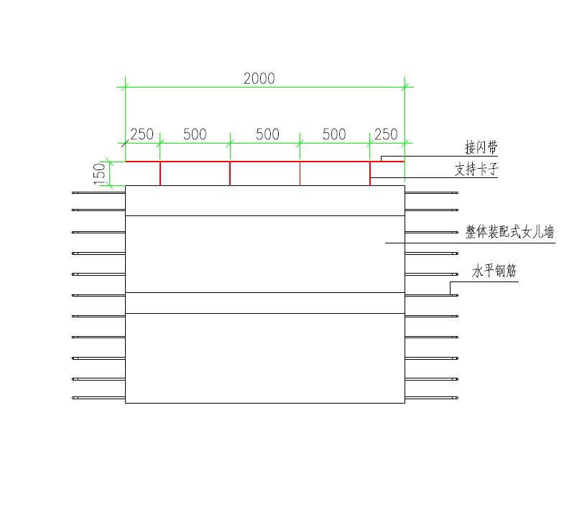

图5.4.3-2 整体装配式女儿墙预制板立面图

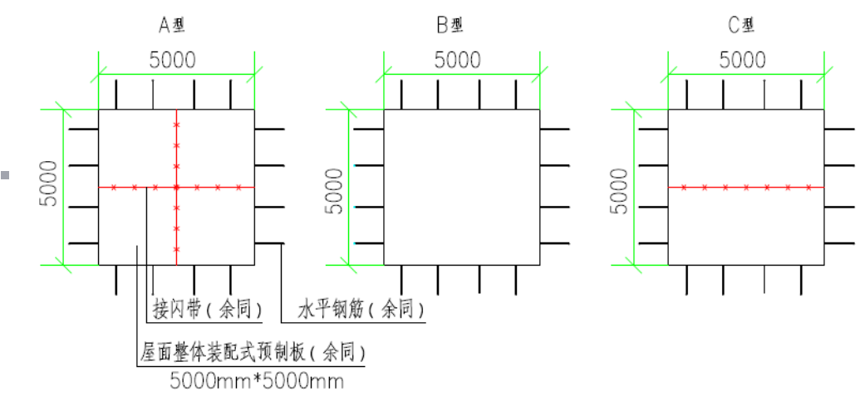

图5.4.3-3 整体装配式屋面预制标准板ABC三类平面图

根据民用建筑防雷等级对于接闪网格尺寸的要求，预制屋面的拼接有如下两种做法：

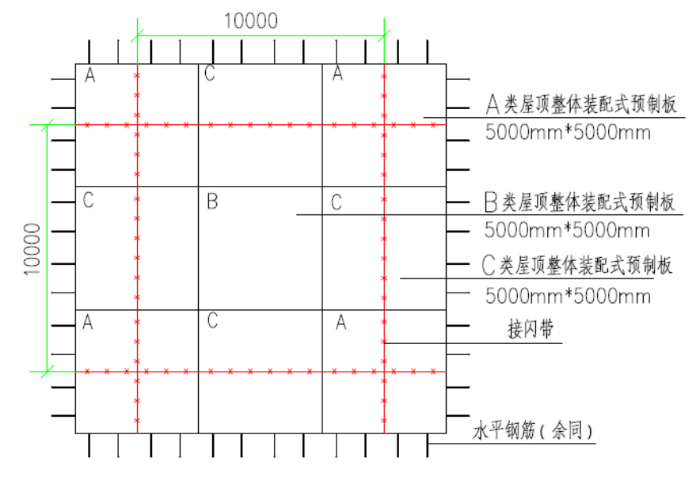

图5.4.3-4 整体装配式屋面预制标准板平面图（二类）

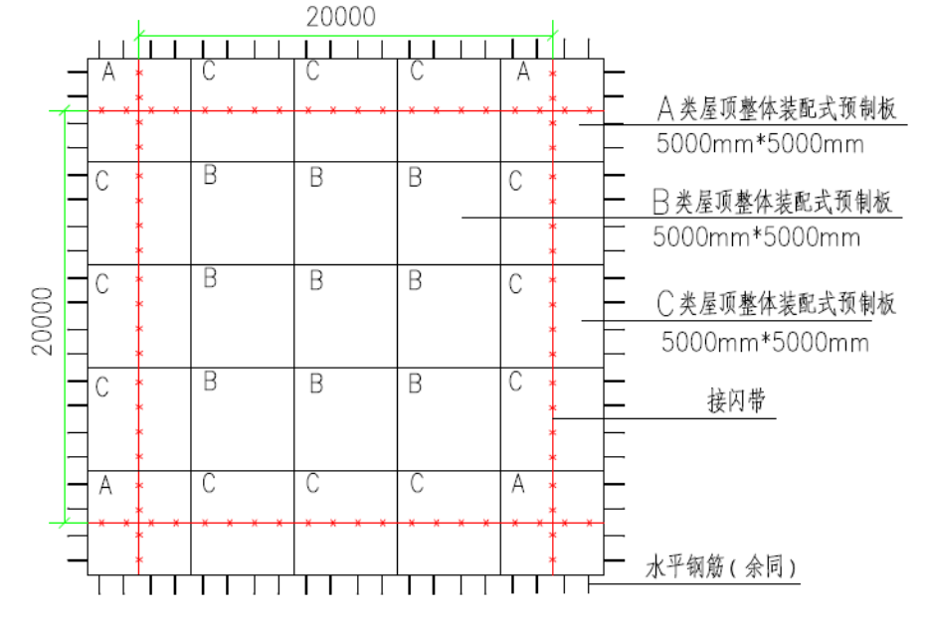

图5.4.3-5 整体装配式屋面预制标准板平面图（三类）

**5.4.4** 防雷引下线接口设计

在防雷设计中，一般利用垂直结构体中合适的贯通主筋作为引下线，但装配式建筑套拼接的套筒结构形式无法满足主筋从上到下贯通的电气要求，故需要在预制墙版内提前安装预埋件，使安装时预埋件与上下墙板内的主筋可靠电气连接，具体见下图：

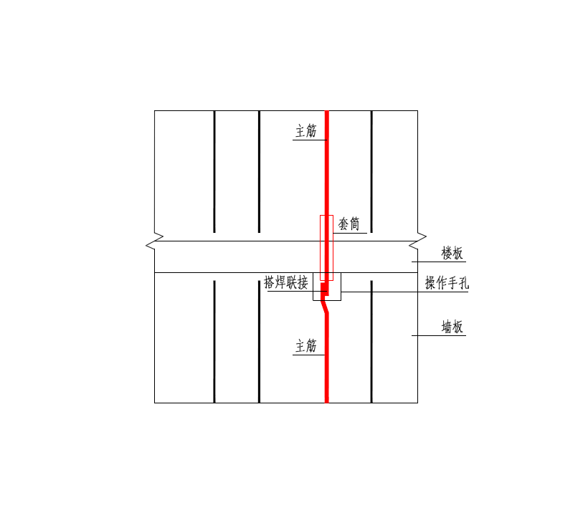

图5.4.-4-1防雷引下线预埋件示意图

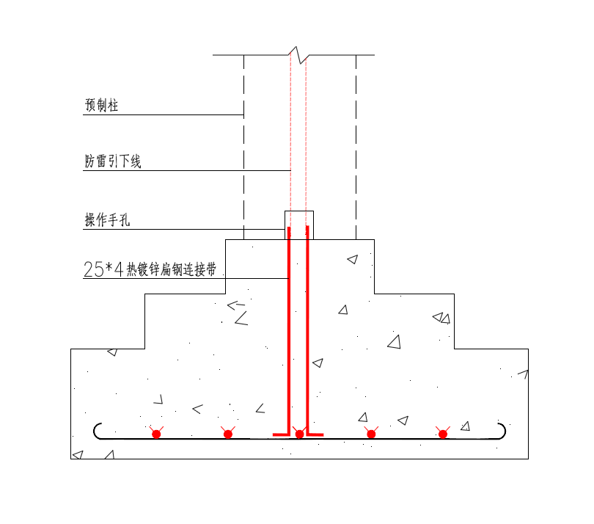

图5.4.-4-2防雷引下线预埋件示意图

**5.4.5** 等电位接口设计

根据规范内容，带淋浴设施的卫生间应设置LEB等电位端子板。卫生间内包括金属给排水管，金属浴盆，金属采暖器等各金属部位（不包括金属地漏、浴巾架、肥皂盒等孤立之物）均需通过等电位联结线（采用25x4热镀锌扁钢或不小于BVR-1*4mm²导线）与LEB等电位端子板可靠连接，LEB等电位端子板应与本层钢筋网可靠连接。过去采用现浇的建造方式时，在施工现场将卫生间的LEB等电位端子板预埋在墙体内，但往往卫生间内的金属设备的位置只是大致地确定，所以卫生间等电位接地线一般在二次装修完成。针对于装配式项目，需要在设计时将此LEB等电位端子板及卫生间内与端子板可靠连接的各金属部位准确定位，在墙板生产时预制各金属部位到接地端子的接地导线预埋管，并绘制出LEB等电位端子板的具体做法及大小尺寸，方便墙板生产时将接地导体准确预制。卫生间的等电位端子预埋图如下所示

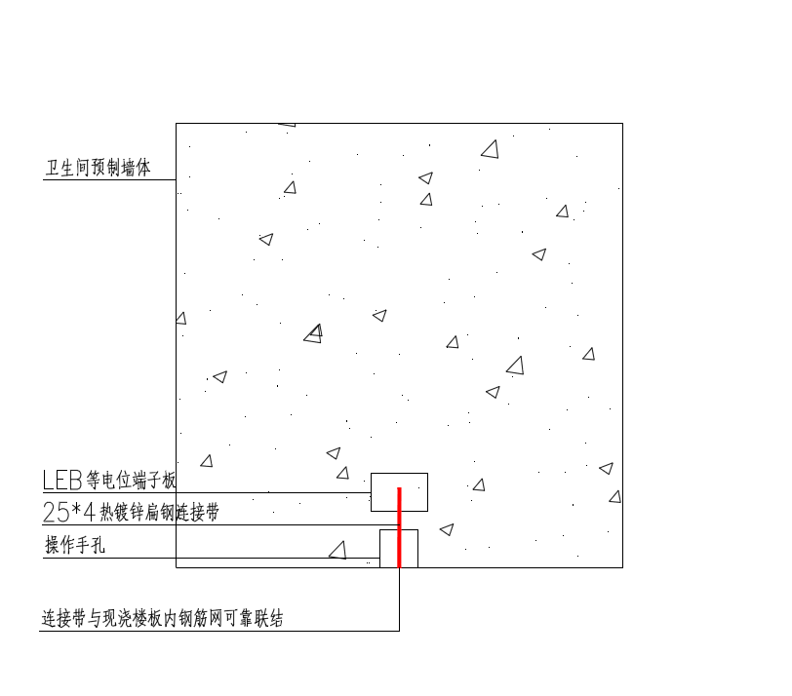

图5.4.5 卫生间的等电位端子连接图

**5.4.6** 接地引上线接口一般在现浇层处理，且不可使用套管类。

# 6 整体厨卫接口设计

**6.1**整体厨卫是系统配套与组合技术的集成。该产品在工厂预制，现场直接安装。工业化建筑的电气设备应根据整体卫浴的不同电器设备要求，从而确定电源、电话、网络、电视等需求，并结合整体厨卫内电器设备的位置和高度，做好电气管线和接口的预留。

**6.4** 第1款 排烟口直径，一般国内生产为φ=150-180、进口有φ=120-130。